Wiosenne motyle…
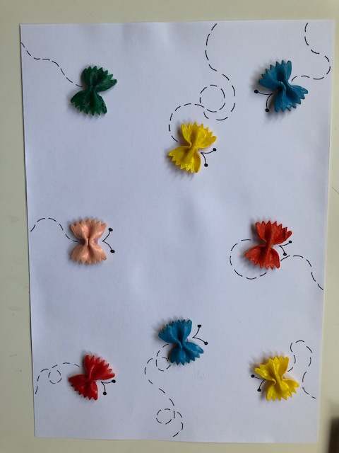

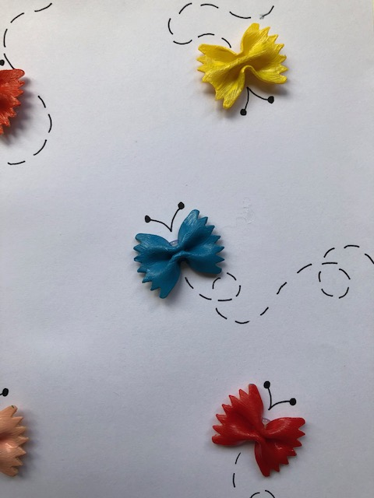

Do wykonania potrzebujemy…
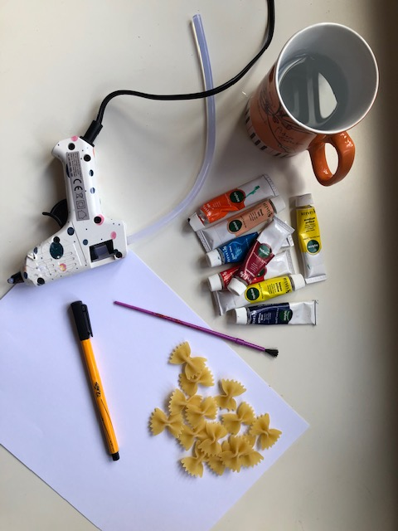
- Makaron kokardki (8 szt.)
- Farby
- Pędzel
- Czarny cienkopis lub czarny flamaster
- Kubek z wodą
- Klej na gorąco
- Kartka papieru A4
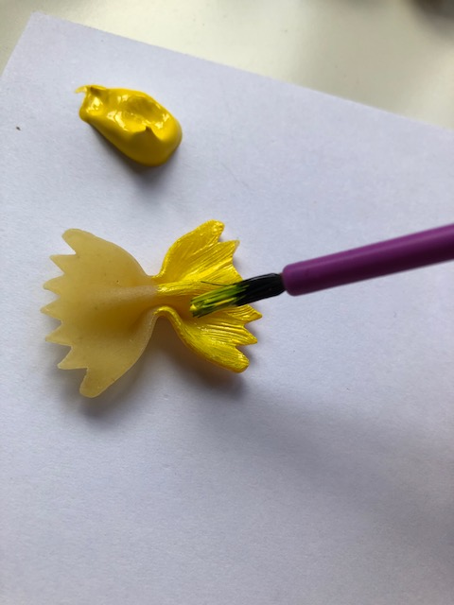
Krok 1…

Pierwszym naszym zadaniem jest pomalowanie makaronu farbami na wybrane przez siebie kolory.
Krok 2…
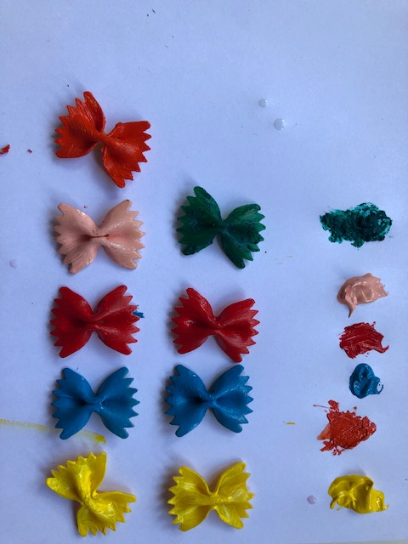

Kiedy pomalujemy makaron na wybrane przez siebie kolory, pozostawiamy go do wyschnięcia
Krok 3…
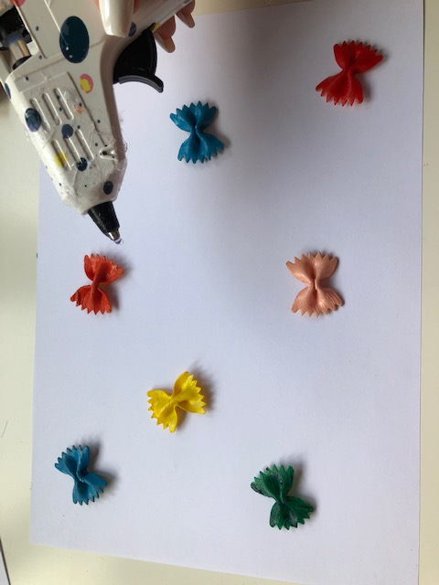

Kolejnym etapem jest przyklejenie makaronu w dowolny sposób na kartce formatu A4.

Krok 4…
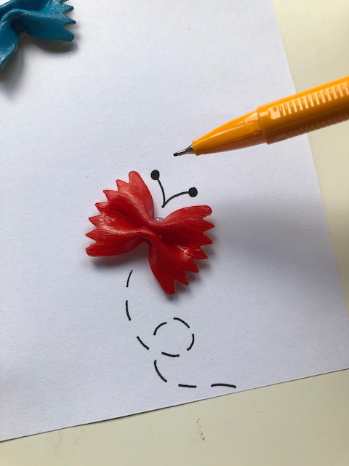
Ostatnim krokiem jest dorysowanie elementów ukazanych na obrazku. Kiedy narysujemy wszystkie elementy, praca jest gotowa

